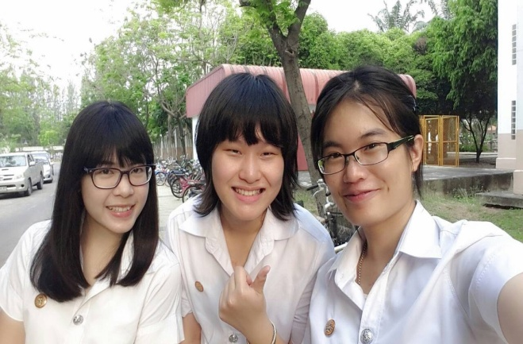

**ชื่อ**: น.ส. สุวิมล ทรัพย์สิริไพบูลย์ อายุ 20ปี

**ชื่อเล่น** : น้าย (แปลว่าดอกบัว นะค่ะ ^^)

**เบอร์โทรศัพท์** : 088-4429219

**จบการศึกษาจาก** : โรงเรียนสตรีทุ่งสง จังหวัดนครศรีธรรมราช

แผนการเรียนวิทยาศาสตร์ ด้วยเกรดเฉลี่ย 3.75

**การศึกษาปัจจุบัน** : มหาวิทยาลัยธรรมศาสตร์ รังสิต คณะนิติศาสตร์ ชั้นปีที่ 2

**วิชาที่ชอบ** : คณิตศาสตร์ และ ภาษาอังกฤษ

**นิสัยส่วนตัว** : เป็นคนอารมณ์ดี สุขุม ใจเย็น ใจดี ยิ้มเก่ง รักในการอ่านหนังสือและชอบการสอนหนังสือมาก ตอนเรียนอยู่มัธยมปลายก็สอนการบ้านให้เพื่อนอยู่เสมอ ซึ่งประกอบไปด้วยวิชา คณิตศาสตร์ ชีววิยา และวิฃาเคมี

**งานอดิเรก** : อ่านหนังสือเรียน นิยายแฟนตาซี ปลูกดอกไม้ ฟังเพลง ดูหนัง

**คติประจำใจ:** คนเราจะฉลาดเสมอเหมือนเขาได้ ก็เพราะความเพียร

**เวลาว่างที่สามารถสอนพิเศษได้** : วันเสาร์และอาทิตย์ ช่วงเวลา 8.00-16.30